**云南大学数学与统计学院《数学建模实验》上机实验报告**

|  |  |  |
| --- | --- | --- |
| **课程名称**：数学建模实验 | **学期：**2023-2024学年秋季学期 | **成绩**： |
| **指导教师**：杨莹 | **姓名**：枫叶 | **学号**： |
| **实验名称**：实验一 MATLAB基础 | | |
| **实验编号**：No. 1 | **实验日期**：2023.9.18 | **实验学时**：2 |
| **学院： 数学与统计学院** | **专业： 统计学** | **年级**：2021级 |

**一、实验目的**

1、掌握矩阵的输入方法.

2、掌握利用MATLAB对矩阵进行转置、加、减、数乘、相乘、乘方等运算, 并能求矩阵的逆矩阵和计算方阵的行列式.

3、掌握利用MATLAB绘图的方法.

1. **实验内容**

1、矩阵运算

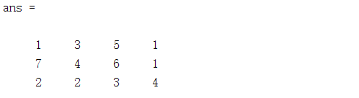（1）求矩阵的转置.

A=[1,7,2;3,4,2;5,6,3;1,1,4]

A'

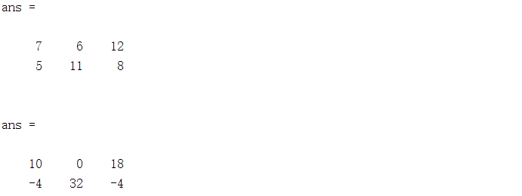（2）设求

A=[4,2,7;1,9,2;0,3,5]

B=[1;0;1]

A*B

B'*A

A^3

A=[3,4,5;4,2,6]

B=[4,2,7;1,9,2]

A+B

4*B-2*A

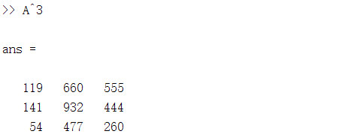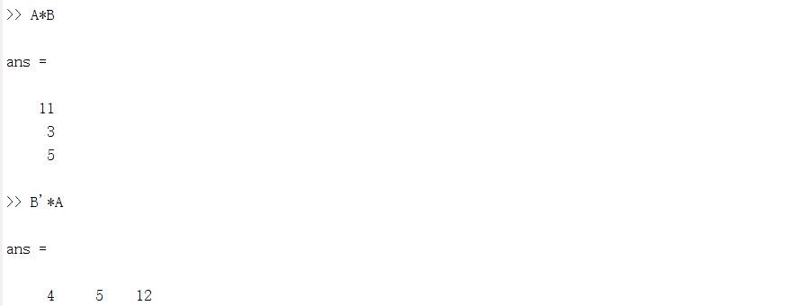（3）设求*AB*与并求

（4）设求及

A=[-1,1,1;1,-1,1;1,2,3]

B=[3,2,1;0,4,1;-1,2,-4]

3*A*B-2*A

A'*B

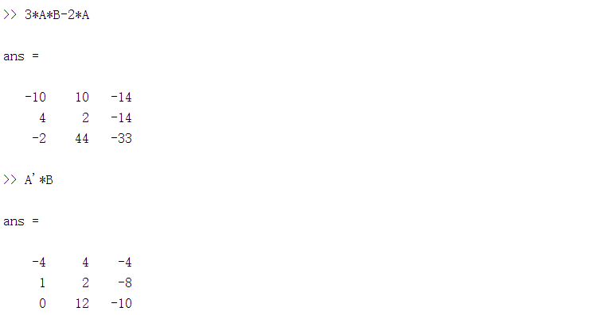

（5）设求

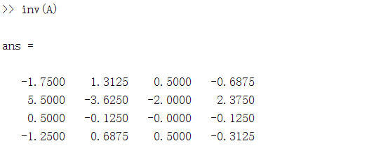

A=[2,1,3,2;5,2,3,3;0,1,4,6;3,2,1,5]

inv(A)

（6）解方程组

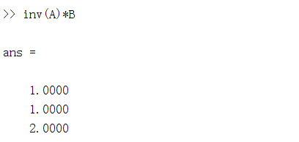

A=[3,2,1;1,-1,3;2,4,-4]

B=[7;6;-2]

inv(A)*B

（7）计算范德蒙行列式

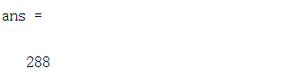

X=[1,2,3,4,5] %x1-x5的值

for i=1:1:5

for j=1:1:5

A(i,j)=X(i)^(j-1)

end

end

det(A)

（9）求向量与的内积.

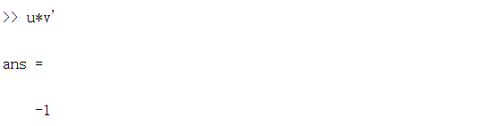

u=[1,2,3]

v=[1,-1,0]

u*v'

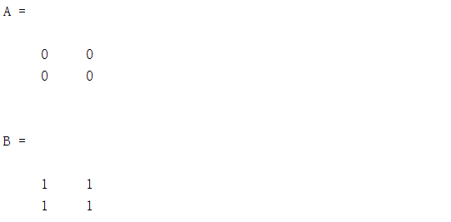（10）用zeros、ones、rand和randn函数生成多维数组.

A=zeros(2,2)

B=ones(2,2)

C=rand(2,2)

D=randn(2,2)

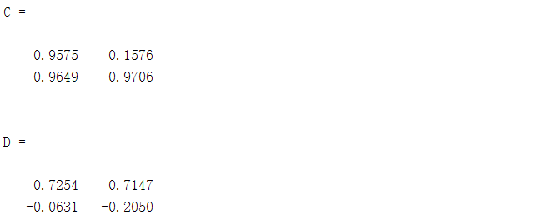

2、 图像绘制

2.1 平面图像绘制

（1）作出函数和的图形观察其周期性和变化趋势.

ezplot('tan(x)')

ezplot('cot(x)')



（2）将函数的图形作在同一坐标系内, 观察直接函数和反函数的图形间的关系.

|  |
| --- |
| fplot(@(x)sin(x),[-2,2])  hold on  fplot(@(x)x,[-2,2])  fplot(@(x)asin(x),[-2,2])  hold off |



（3）给定函数



(a) 画出在区间上的图形;

|  |
| --- |
| fplot(@(x)(5+x^2+x^3+x^4)/(5+5*x+5^x+x^2)) |



(b) 画出区间上与的图形.

|  |
| --- |
| fplot(@(x)(5+x^2+x^3+x^4)/(5+5*x+5^x+x^2))  hold on  fplot(@(x)sin(x)*(5+x^2+x^3+x^4)/(5+5*x+5^x+x^2))  hold off |



（4）在区间画出函数的图形.

|  |
| --- |
| fplot(@(x)sin(1/x),[-1,1]) |



（5）作出以参数方程所表示的曲线的图形.

|  |
| --- |
| xt=@(t) 2*cos(t);  yt=@(t) sin(t);  fplot(xt,yt) |



（6）分别作出星形线和摆线的图形.

|  |
| --- |
| xt=@(t) 2*cos(t)^3;  yt=@(t) 2*sin(t)^3;  fplot(xt,yt,[0,2*pi])  xt=@(t) 2*(t-sin(t));  yt=@(t) 2*(1-cos(t));  fplot(xt,yt,[0,4*pi]) |

 

（7）画出参数方程的图形：

|  |
| --- |
| xt=@(t) cos(t)*cos(5*t);  yt=@(t) sin(t)*cos(3*t);  fplot(xt,yt) |



（8）作出极坐标方程为的曲线的图形.

|  |
| --- |
| ezpolar(@(t) 2*(1-cos(t))) |



（9）作出极坐标方程为的对数螺线的图形.

|  |
| --- |
| ezpolar(@(t) exp(t/10),[0,100]) |



（10）作出由方程所确定的隐函数的图形(笛卡儿叶形线).

|  |
| --- |
| fimplicit(@(x,y) x^3+y^3-3*x*y) |



（11）分别作出取整函数和函数的图形.

|  |
| --- |
| fplot(@(x) floor(x))  fplot(@(x) x-floor(x)) |



（12）作出符号函数的图形.

|  |
| --- |
| fplot(@(x) sign(x)) |



（13）作出分段函数的图形.

|  |
| --- |
| fplot(@(x) x^2*sin(1/x))  hold on  fplot(@(x) 0,[0,0])  hold off |



（14）制作函数的图形动画,观察参数*c*对函数图形的影响.

|  |
| --- |
| num = 200;% 参数a的个数，及组成GIF图的总图片个数  c_list = linspace(0.5, 5, num);% 设置参数a的取值范围  x = linspace(0, 2*pi, 200);% 设置自变量x的范围  pic_num = 1;  for i = 1:num  c = c_list(i);  y = sin(c*x);% 在一个确定的c下得到y=sin(cx)  figure(1);  plot(x, y,'DisplayName', '{\ita}='+string(roundn(c, -2)));  % 绘制x,y曲线，并设置线宽，曲线颜色，曲线图例名称  legend('FontSize',14, 'box', 'off');% 为图片加上图例  title('GIF: {\ity}=sin({\itax})', 'FontSize',14);% 增加图片的标题  drawnow;% 立即刷新当前绘图窗口，这是matlab绘图中动态展示的关键  F = getframe(gcf); % 获取当前绘图窗口的图片  Im = frame2im(F); % 返回与电影帧相关的图片数据  [A, map] = rgb2ind(Im, 256); % 将RGB图片转化为索引图片  if pic_num == 1  imwrite(A, map, 'sin.gif', 'gif', 'Loopcount', Inf, 'DelayTime', 0.05);  % 将第一张图片写入‘sin.gif’文件中，并且将GIF播放次数设置成无穷，即保存的GIF图会一直动下去  else  imwrite(A, map,'sin.gif','gif','WriteMode','append','DelayTime',0.05);  % 依次将其他的图片写入到GIF文件当中  end  pic_num = pic_num + 1;  end |



（15）作出函数的图形动画,观察参数*c*对函数图形的影响.

|  |
| --- |
| num = 200;  c_list = linspace(0.5, 5, num);% 设置参数a的取值范围  x = linspace(0, 2*pi, 200);% 设置自变量x的范围  pic_num = 1;  for i = 1:num  c = c_list(i);  y = 2*x+sin(c*x);  figure(1);  plot(x, y,'DisplayName', '{\ita}='+string(roundn(c, -2)));  % 绘制x,y曲线，曲线图例名称  legend('FontSize',14, 'box', 'off');% 为图片加上图例  title('GIF: {\ity}=sin({\itax})', 'FontSize',14);% 增加图片的标题  drawnow;% 立即刷新当前绘图窗口，这是matlab绘图中动态展示的关键  F = getframe(gcf); % 获取当前绘图窗口的图片  Im = frame2im(F); % 返回与电影帧相关的图片数据  [A, map] = rgb2ind(Im, 256); % 将RGB图片转化为索引图片  if pic_num == 1  imwrite(A, map, 'sin.gif', 'gif', 'Loopcount', Inf, 'DelayTime', 0.01);  % 将第一张图片写入‘sin.gif’文件中，并且将GIF播放次数设置成无穷，即保存的GIF图会一直动下去  else  imwrite(A, map,'sin.gif','gif','WriteMode','append','DelayTime',0.01);  % 依次将其他的图片写入到GIF文件当中  end  pic_num = pic_num + 1;  end |



2.2 空间图像绘制

（1）作出函数的图形.

|  |
| --- |
| fmesh(@(x,y) 4/(1+x^2+y^2)) |



（2）作出函数的图形.

|  |
| --- |
| fmesh(@(x,y) (-x)*y*exp(-x^2-y^2)) |



（3）作出椭球面的图形.

|  |
| --- |
| fimplicit3(@(x,y,z) x^2/4+y^2/9+z^2-1) |



（4）作出单叶双曲面的图形.(曲面的参数方程为

 ())

|  |
| --- |
| fimplicit3(@(x,y,z) x^2/1+y^2/4-z^2/9-1) |

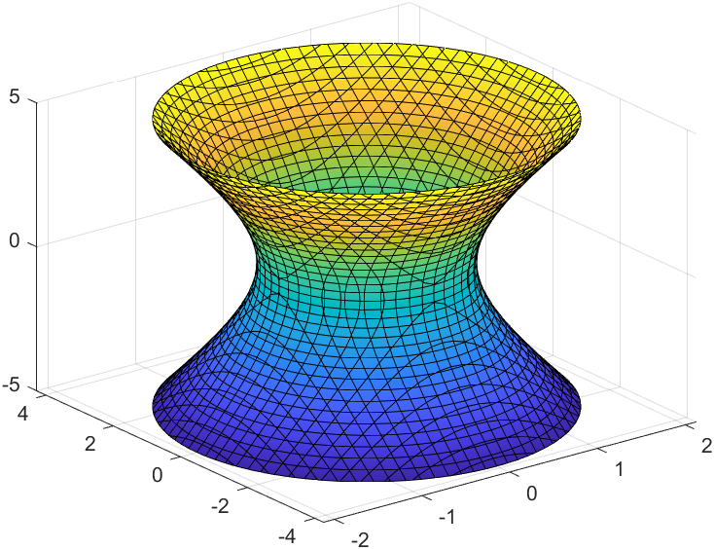

（5）作双叶双曲面的图形.

(曲面的参数方程是



其中参数时对应双叶双曲面的一叶,参数时对应双叶双曲面的另一叶.)

|  |
| --- |
| fimplicit3(@(x,y,z) x^2/1.5^2+y^2/1.4^2-z^2/1.3^2+1) |



（6）作出圆环

,()的图形.

|  |
| --- |
| x = @(u,v) (8+3*cos(v))*cos(u);  y = @(u,v) (8+3*cos(v))*sin(u);  z = @(u,v) 7*sin(v);  fsurf(x,y,z,[0 3*pi/2 pi/2 2*pi])  camlight %为曲面添加光 |

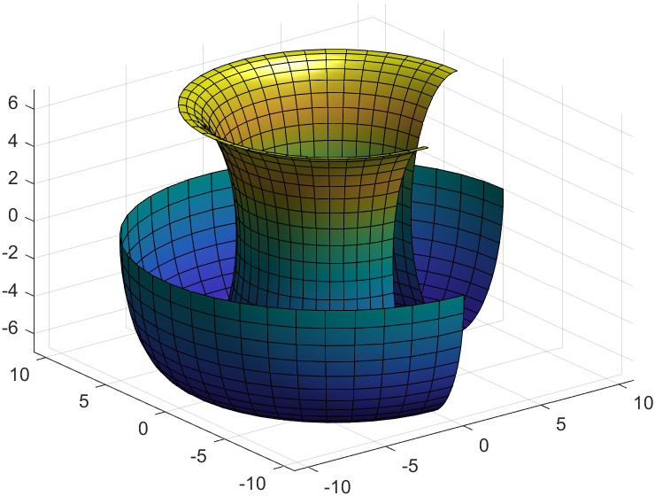

（7）画出参数曲面



的图形.

|  |
| --- |
| x = @(u,v) cos(u)*sin(v);  y = @(u,v) sin(u)*sin(v);  z = @(u,v) cos(v)+log(tan(v)/2+u/5);  fsurf(x,y,z,[0 4*pi 0.001 2])  camlight |

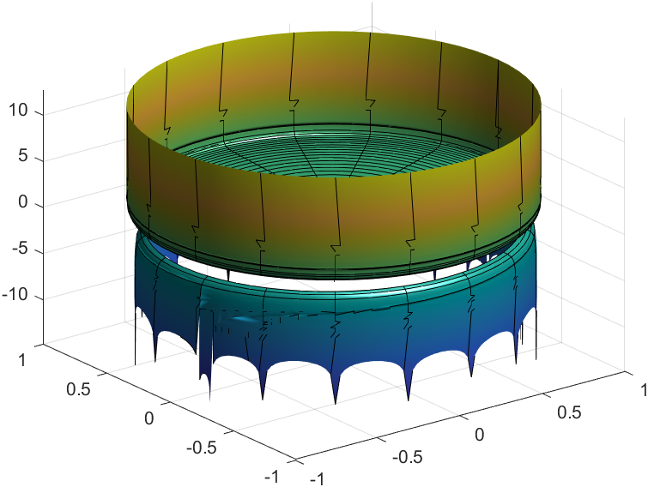

（8）作出球面和柱面相交的图形.

|  |
| --- |
| [x,y,z] = meshgrid(-5:0.1:5); % 坐标范围与粒度  f=x.^2+y.^2+z.^2-4; % 定义三元标量函数  [u,v] = meshgrid((-1:0.1:1) * pi, -5:0.1:5); % 曲面参数范围与粒度  xi = cos(u)+1; yi = sin(u); zi = v; % 定义曲面网格  hold all;  p = isosurface(x, y, z, f, 4); % 求函数值等于4的椭球面  patch(p, 'EdgeColor', 'c', 'FaceColor', 'y', 'FaceAlpha', 0.3); % 绘制椭球面  mesh(xi, yi, zi, 'FaceAlpha', 0.3); % 绘制圆柱面  h = contourslice(x, y, z, f, xi, yi, zi, [4 4]); % 绘制交线  set(h, 'EdgeColor', 'k', 'LineWidth', 5); % 强调交线 |

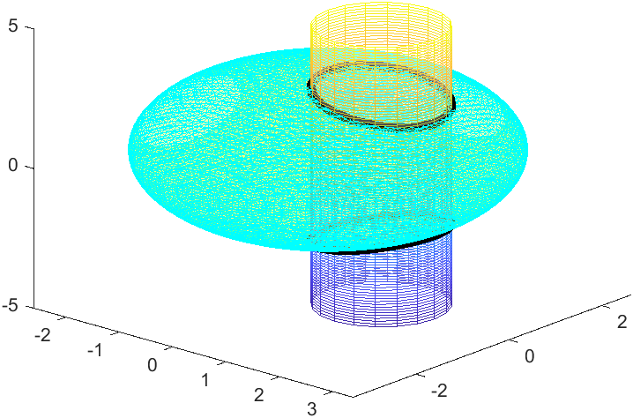

（9）作出锥面和柱面相交的图形.

|  |
| --- |
| [x,y,z] = meshgrid(-5:0.1:5);  f=x.^2+y.^2-z.^2;  [u,v] = meshgrid((-1:0.1:1) * pi, -5:0.1:5);  xi = cos(u)-1; yi = sin(u); zi = v;  hold all;  p = isosurface(x, y, z, f, 4);  patch(p, 'EdgeColor', 'c', 'FaceColor', 'y', 'FaceAlpha', 0.3);  mesh(xi, yi, zi, 'FaceAlpha', 0.3);  h = contourslice(x, y, z, f, xi, yi, zi, [4 4]);  set(h, 'EdgeColor', 'k', 'LineWidth', 5); |

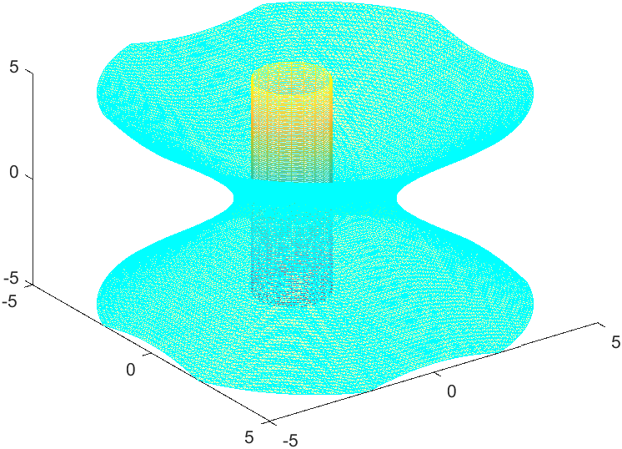

（10）画出以平面曲线为准线, 母线平行于Z轴的柱面的图形.

（写出这一曲面的参数方程为



取参数*s*的范围为[0, 8].）

|  |
| --- |
| x = @(t,s) t;  y = @(t,s) cos(t);  z = @(t,s) s;  fsurf(x,y,z,[-pi pi 0 8])  camlight |

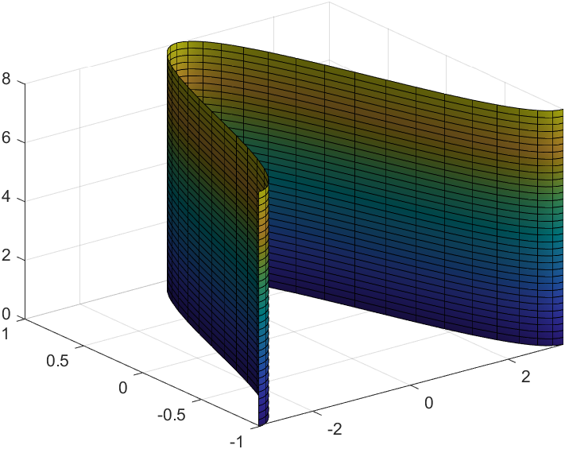

（11）绘制参数曲线的图形.

|  |
| --- |
| x = @(t) sin(t);  y = @(t) 2*cos(t);  z = @(t) t/2;  fplot3(x,y,z) |

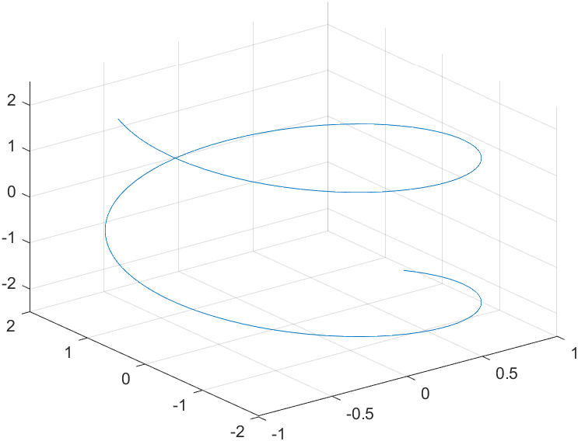

（12）绘制参数曲线的图形.

|  |
| --- |
| x = @(t) cos(t)^2;  y = @(t) 1/(1+2*t);  z = @(t) atan(t);  fplot3(x,y,z) |

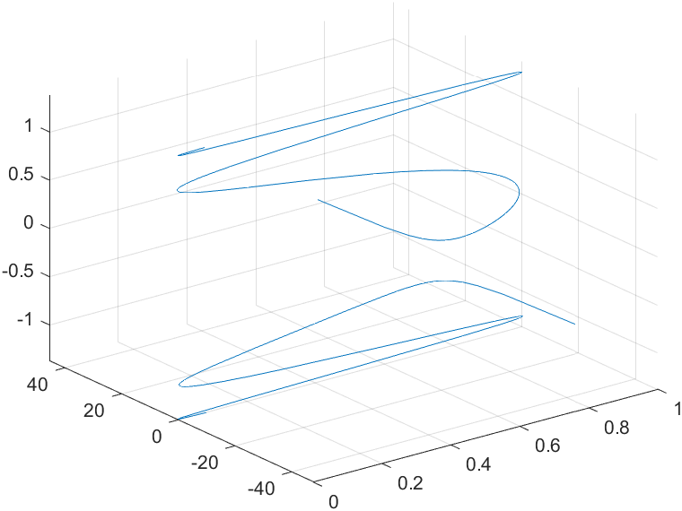

**三、实验总结**

了解了矩阵运算的基本使用，了解了诸多绘图函数

**四、参考文献**

[1]绘制gif图[Matlab动态绘图、展示并保存的一种方法 - 知乎 (zhihu.com)](https://zhuanlan.zhihu.com/p/355184275#:~:text=%E5%A6%82%E4%BD%95%E7%9B%B4%E8%A7%82%E5%9C%B0%E5%B1%95%E7%A4%BA%E6%9F%90%E4%B8%AA%E5%87%BD%E6%95%B0%E5%9B%BE%E5%83%8F%E9%9A%8F%E5%87%BD%E6%95%B0%E4%B8%AD%E5%8C%85%E5%90%AB%E7%9A%84%E6%9F%90%E4%B8%AA%E5%8F%82%E6%95%B0%E7%9A%84%E5%8F%98%E5%8C%96%E5%91%A2%EF%BC%9F%20Matlab%E5%8F%AF%E4%BB%A5%EF%BC%81%20%E4%B8%8B%E5%9B%BE%E7%9B%B4%E8%A7%82%E7%9A%84%E5%B1%95%E7%A4%BA%E4%BA%86%20y%3Dsin,%28ax%29%20%E7%9A%84%E5%87%BD%E6%95%B0%E5%9B%BE%E5%83%8F%E9%9A%8F%E5%8F%82%E6%95%B0%20a%20%E6%98%AF%E5%A6%82%E4%BD%95%E5%8F%98%E5%8C%96%E7%9A%84%E3%80%82)

[2]绘制曲面交线[MATLAB中contourslice函数如何使用，画出两个曲面的交线？](https://www.zhihu.com/question/48734216)